***Floral Orquídeas Del Otún***

***La floristería Local: Orquídeas del Otún es una microempresa nacida en Pereira Risaralda cuya función principal es otorgar servicios de floristería de todo tipo (especializado en orquídeas) para todo tipo de eventos sociales como: Bodas, funerales, cumpleaños, rituales etc.***

***Se ubica en la avenida circunvalar 10-18.***

***Cuenta con un personal de aproximadamente 150 trabajadores activos, contando directivos y gente exterior (exportadores, abogador etc.)***

***Finalidad:***

***Prestar un bien o un servicio a la comunidad, en este caso otorgar todo tipo de especies de flores a los compradores***

***Función:***

***Esta empresa trabaja directamente con la materia prime (que son las flores), las manejas y las tratan para darles forma de ramo, también se encargan de cultivarlas y algunas decolorarlas***

***Clase:***

***ES una microempresa de carácter secundario en su sector económico, ya que manipula y sobretodo procesa la materia prima, en su tamaño es mediana, ya que solo puede albergar un máximo de 210 trabajadores***

***Esta empresa opera de manera mixta, ya que tiene la opción de obtener un servicio extra como prioridad a cambio de un pago.***

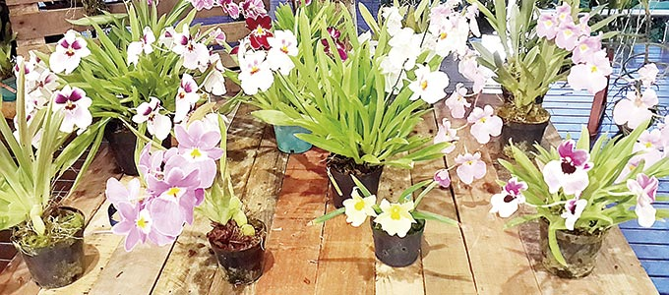

[Video Floral Orquídeas Del Otún](Untitled.wmv)